Министерство науки и высшего образования Российской Федерации

Федеральное государственное бюджетное образовательное учреждение

высшего образованби

«Вятский государственный университет»

Колледж ВятГУ

**ОТЧЕТ**

**ПО ЛАБОРАТОРНОЙ РАБОТЕ №5**

**«ИССЛЕДОВАНИЕ АЛГОРИТМОВ СОРТИРОВКИ»**

**ПО ДИСЦИПЛИНЕ**

**«ОСНОВЫ АЛГОРИТМИЗАЦИИ И ПРОГРАММИРОВАНИЯ»**

Выполнил: студент учебной группы

ИСПк- 205-52-00

Рыков Максим Владимирович

Преподаватель:

Сергеева Елизавета Григорьевна

Киров

2022

**1.Цель контрольной домашней работы:** получить базовые сведения о наиболее известных алгоритмах сортировки, изучить принципы работы с текстовыми файлами.

**2.Формулировка задания**

Вариант 8

1.Реализовать сортировку данных с помощью алгоритма подсчетом.

2.Реализовать сортировку данных с помощью быстрого алгоритма.

3.В обоих случаях необходимо предусматривать возможность изменения компаратора (реализация компаратора в виде передаваемой в подпрограмму функции).

4. Считывание и вывод данных необходимо производить из текстового файла.

5. Для демонстрации работы программных реализаций самостоятельно подготовить варианты входных данных (при этом объём текстовых файлов должен позволять оценить скорость работы скорость работы программ).

**3. Схема алгоритма с комментариями**

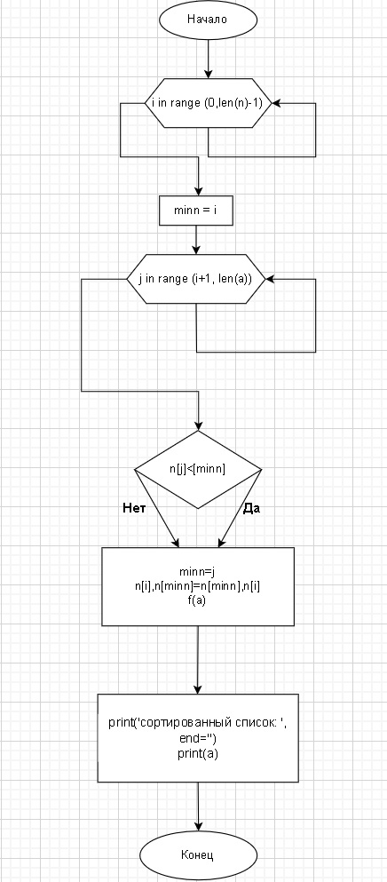

**Рисунок 1** - Схема 1

**4. Код программы**

def f(n)

for i in range(0, len(n) - 1)

minn = i for j in range(i + 1, len(a))

if n[j] < n[minn]

minn = j n[i], n[minn] = n[minn], n[i] a=[int(x) for x in open('rt.txt')]

f(a) import json with open('file.txt','w')as f:

json.dump(a,f)

print('сортированный список: ', end='')

print(a)

**5. Результат выполнения программы**

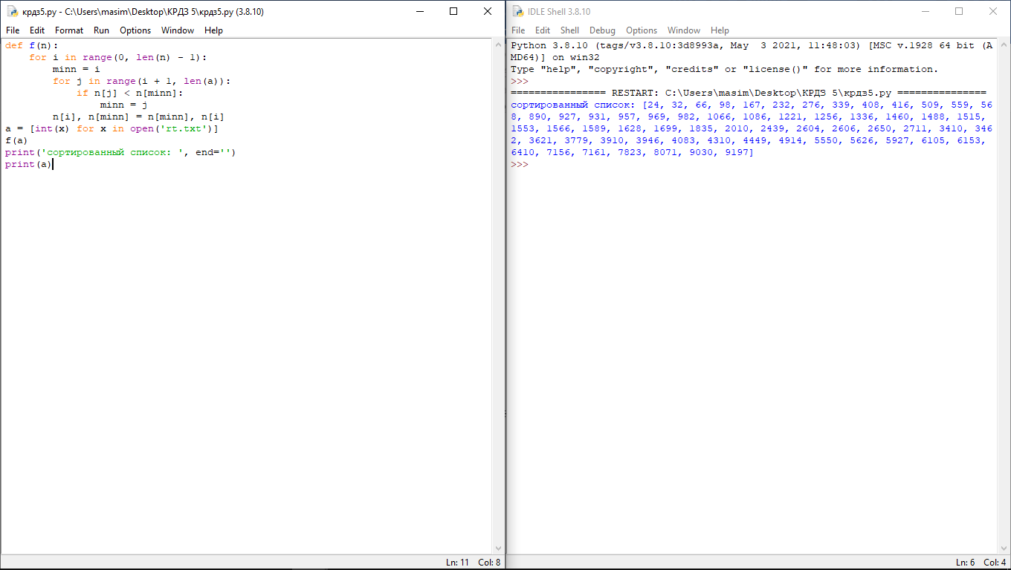

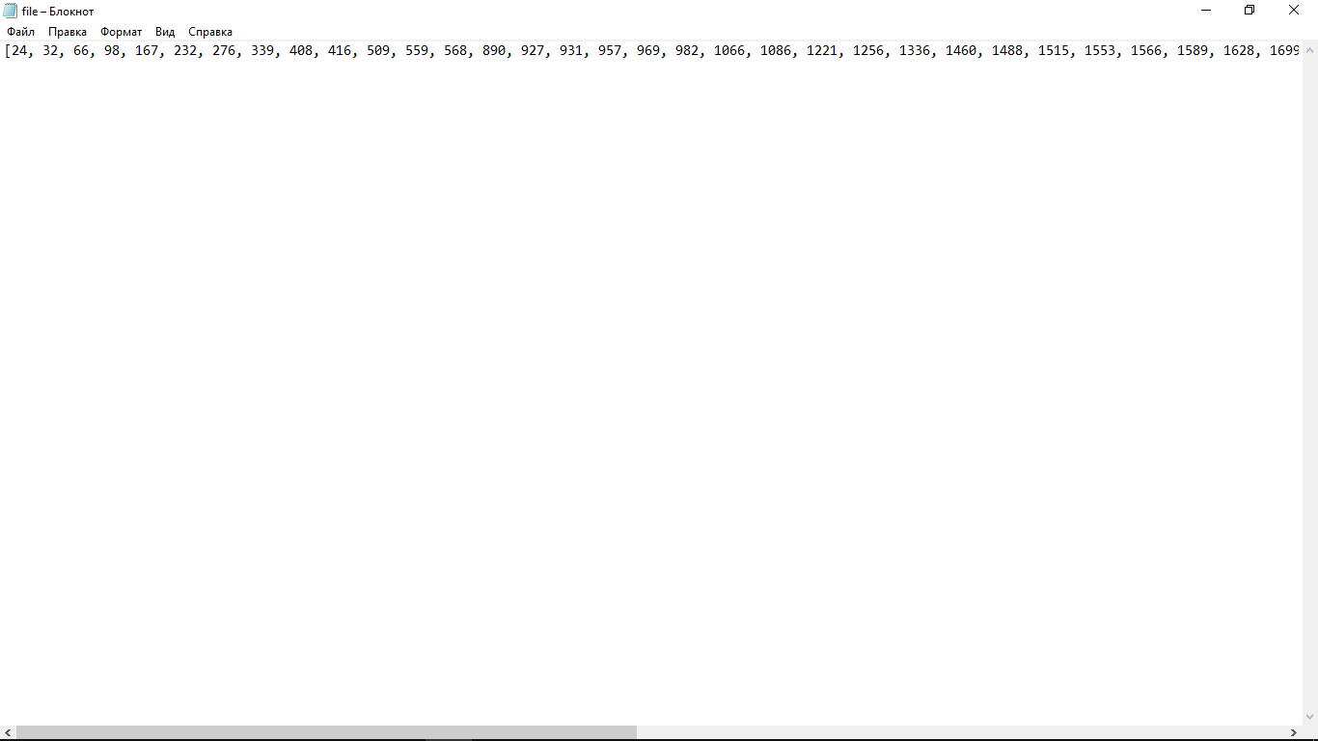

**Рисунок 3**- Выполнение программы

**6.Вывод**

В ходе этой лабораторной работы были изучены базовые структуры организации программы и основные конструкции языка программирования Python. Была создана программа, сортирующая числа, которая берёт числа из файла. Затруднений не возникло, так как код достаточно простой.